



 電子報  分類網  廣告網  繁／简 

即時 焦點 美國 紐約 洛杉磯 舊金山 地方 疫苗 中國 台灣 國際 健康 生活 財經 娛樂 影音

快訊 佛州公寓像炸垮 男孩瓦礫中伸手喊：看得到我的手… 美排名第一高中改變錄取方式 亞裔新生從7成降至5成

洛杉磯 ／ 洛城焦點
捐款送口罩 2華人團體回饋社區
【洛杉磯訊】 2021-06-24 02:00

Y
G


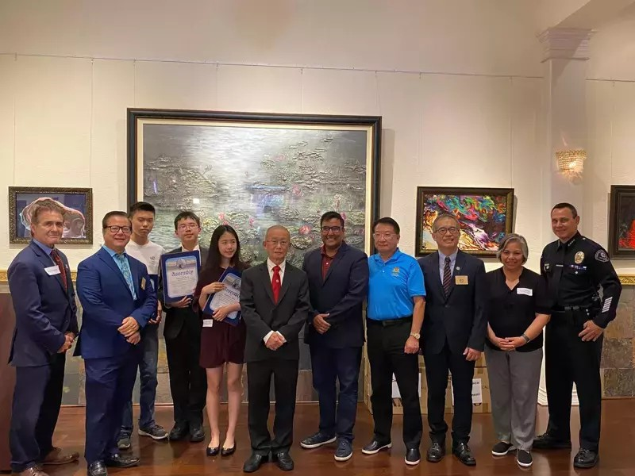
華人非營利C&D世界人文基金會（C & D Global Humanity Foundation）和第三世多傑羌佛文化藝術館，日前分別向柯汶那警察局和聖蓋谷家長之家（San Gabriel /Pomona Parents’Place） 捐獻現金支票和防疫口罩，希望抛磚引玉，表達華人社區對警察和弱勢族群的關注和支持。

C&D世界人文基金會和第三世多傑羌佛文化藝術館日前分別向柯汶納警察局和聖蓋谷家長之家捐獻現金支票和防疫口罩，希望抛磚引玉，帶動更多人關注關注我們社區的安全衛士和社區弱勢族群。（蘇王秀蘭提供）
位於柯汶那的第三世多傑羌佛文化藝術館，上周末分別向柯汶那警察局和聖蓋博谷家長之家分別捐 款1萬元，C&D世界人文基金會也分別向這兩個單位捐助1萬只KN 95口罩。

加州參議員紐曼、加州眾議員陳立德分別派代表參加捐助活動，並對華人的善心義舉表示感謝。紐 曼和陳立德均表示，疫情發生以來，很多華人和華人社區民間組織出錢出力，為醫護人員、警消人員和資源缺乏人群，捐助大批資金和抗疫防疫物資，大家都能感受到來自華人社區的溫暖和正能 量。

第三世多傑羌佛文化藝術館館長田博元表示，七年來傳播佛教和文藝的同時，並參與賑災、求職、 扶助老病弱小等慈善活動。今年將舉辦藝術學生獎學金發放，幫助有藝術潛力和清寒家庭對藝術有 興趣的孩子。

曾在疫情期間向洛縣捐助100萬只手套的C&D世界人文基金會，此次再次籌集數萬元購買捐助2萬只 醫用口罩。該基金會由三名華裔學生在疫情期間創辦，當得知洛杉磯醫護人員在疫情期間急需大批 手套時，他們設法籌款，並購買了手套支援一線醫護人員和警消部門；在歧視亞裔高峰期，基金會 孩子們也勇敢站出來，聯絡國會議員，呼籲社會正視亞裔仇恨犯罪，遏制仇恨和犯罪。
華人
疫情
警察
1 飛常公司主推SPC地板易裝工和保
上一則
養
下一則
畢業碰上疫情視覺設計師王凱寧1
年換3職步步高
2

